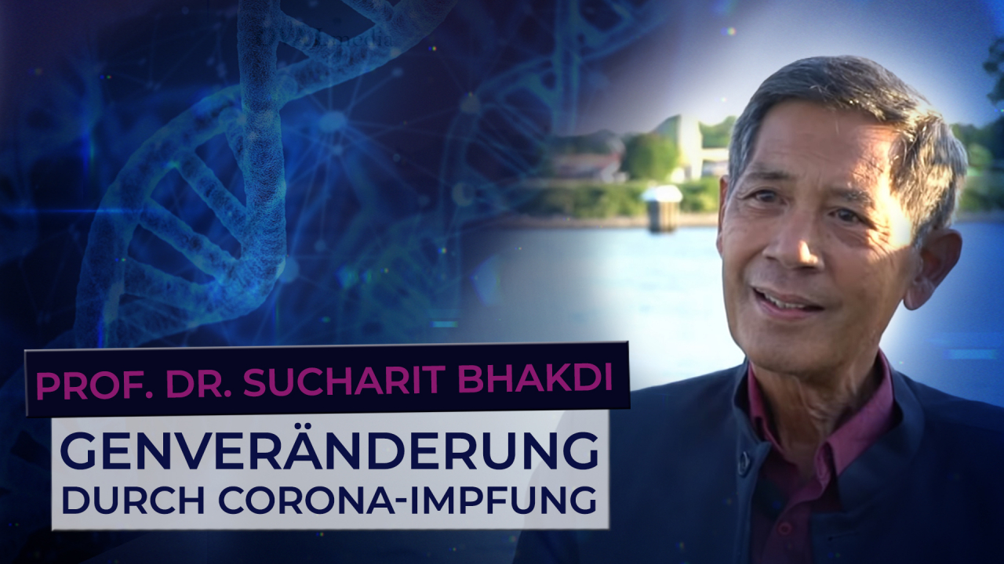
Medienkommentar
Prof. Dr. Sucharit Bhakdi: Genveränderung durch Corona-Impfung!
Schon zwölf Tage vor der Bundestagsdebatte zur Corona-Impfpflicht lieferte ein Video der MWGFD das entscheidende Gegenargument: Eine schwedische Arbeitsgruppe konnte nachweisen, dass die mRNA des Impfstoffs in die DNA der menschlichen Körperzellen umgebaut werden kann und es dadurch zu einer Veränderung des menschlichen Erbguts kommen kann. Wo blieb der Aufschrei der Medien?
Die Argumente für oder gegen die umstrittene Einführung einer Pflicht zur Corona-Impfung seien in einer Debatte im Bundestag am 17. März 2022 heftig aufeinandergeprallt, berichteten verschiedene Medien im Anschluss.
Wieder einmal wird an diesem Beispiel deutlich, dass die Hauptmedien nicht an sachlicher Information und Aufklärung zur Impfpflicht interessiert sind und diese den Bürgern nicht weitergeben. Weit besser hätten sie darüber berichtet, was denn die Für- und Gegenargumente in der Debatte waren!
Denn bereits am 5. März 2022 veröffentlichte die Gesellschaft der Mediziner und Wissenschaftler für Gesundheit, Freiheit und Demokratie ein wichtiges Video, welches laut ihnen über das endgültige „Totschlagargument“ gegen die Corona- Impfung und insbesondere gegen die Impfpflicht berichtet!
Professor Dr. Sucharit Bhakdi und Dr. Ronald Weikl gehen im Gespräch auf die aktuellsten wissenschaftlichen Forschungen zur Corona-Impfung ein. Das für sie wichtigste „Totschlagargument“ gegen die Corona-Impfpflicht ist Folgendes: Eine schwedische Arbeitsgruppe konnte nachweisen, dass die mRNA des Impfstoffs in die DNA der menschlichen Körperzellen umgebaut werden kann und es dadurch zu einer Veränderung des menschlichen Erbguts kommen kann.
Sehen Sie nun im Anschluss das Gespräch zwischen Prof. Dr. Sucharit Bhakdi und Dr. Ronald Weikl und verbreiten Sie es.
Dr. Ronald Weikl: „Herzlich Willkommen zu diesem Video, in dem wir heute das endgültige Totschlagargument gegen die Impfung, insbesondere gegen die Impfpflicht, vorstellen werden.
Hierzu habe ich über Zoom den Prof. Dr. Sucharit Bhakdi, den Vorsitzenden der MWGFD, der Gesellschaft der Mediziner und Wissenschaftler für Gesundheit, Freiheit und Demokratie e.V., zugeschaltet.“
„Hallo, lieber Sucharit!“
„Hallo lieber Ronald!“
Dr. Ronald Weikl: „Ihr erinnert euch, liebe Zuschauer, an unser letztes gemeinsames Video, das wir „gute Nachrichten“ genannt haben. Hierin haben wir euch schon drei wichtige wissenschaftliche Argumente, die eindeutig gegen die Impfpflicht sprechen, vorgestellt. Ich fasse dies nochmals kurz zusammen:
Das Erste ist die Veröffentlichung in der renommierten Fachzeitschrift „The Lancet“ vom Januar dieses Jahres, die sich mit der Übertragbarkeit des SARS-CoV-2 Virus bei vollständig geimpften Personen beschäftigt hat und eindeutig zu dem Ergebnis kommt, dass die Impfung weder vor Infektion noch vor Übertragung schützt.
Das Zweite ist eine Publikation im bekannten Wissenschaftsmagazin „Cell“, ebenfalls vom Januar dieses Jahres, die zeigen konnte, dass mRNA-Impfstoffe langlebig sind und Organe im ganzen Körper erreichen können. Die modifizierte mRNA der Impfstoffe ist noch 60 Tage nach der Impfung in Keimzentren von Lymphknoten nachweisbar. Vergleich dazu: Normale mRNA hat im Gegensatz dazu eine Halbwertszeit von etwa zehn Stunden.
Das dritte wichtige Gegenargument gegen eine Impfpflicht sind die beeindruckenden Ergebnisse der histopathologischen Untersuchungen der Arbeitsgruppe um den Pathologen Prof. Burkhard, auch Mitglied der MWGFD. Burkhard und sein Team haben mittlerweile 40 im Zusammenhang mit der Impfung Verstorbene untersucht und konnten unter anderem Spike-Proteine in den die Blutgefäße auskleidenden sogenannten Endothelzellen noch bei einem vier Monate nach der letzten Coronaimpfung Verstorbenen nachweisen.
Aber jetzt, vor wenigen Tagen, ist die sensationelle Publikation einer schwedischen Arbeitsgruppe erschienen, die erstmals beweisen konnte, was von vielen Wissenschaftlern, eben auch von Dir, lieber Sucharit, schon länger als möglich erachtet wurde.
Du hast ja bereits bei Deiner Livezuschaltung bei der Großdemo in Wien am vergangenen Sonntag die schockierenden Ergebnisse zu dieser Studie angesprochen. Könntest Du den Zuschauern nochmals erklären, wie es zustande kommt und was es bedeutet, also welche Auswirkungen es hat, dass die modifizierte mRNA des Impfstoffes, die den Bauplan für das Spike-Protein darstellt, in unseren Körperzellen doch auch in eine DNA übersetzt wird?“
Prof. Sucharit Bhakdi:
„Ja, ich versuch’s. DNA, unser Genom besteht aus DNA, das ist das Buch des Lebens mit allen Anweisungen für 100 Jahre. Das ist unsere Lebenserwartung/Lebensspanne. Diese Anweisungen sind also geschrieben in diesem Buch des Lebens, und wenn ein Lesezeichen da ist, dass etwas abgelesen werden sollte, dann wird es abgelesen. Zum Beispiel, wenn der Körper merkt, oh, irgendwo entsteht eine Krebszelle, dann wird die Anweisung abgelesen: „Stopp den Krebs.“ Dieser „Stopp den Krebs“ wird umgeschrieben in eine Sprache, die verständlich ist für die Leute, die in den Fabriken arbeiten. So – sagen wir mal, es ist jetzt Englisch, es heißt: „stop the tumor“. Das ist ein Brief, der dann rausgeht aus dem Kern zu den Fabriken, und dann werden die Arbeiter dieser Fabrik die Zaubergeschosse gegen die Tumorzellen machen. Die Zaubergeschosse gehen raus und bringen die Tumorzellen um, und damit ist die Sache getan. Deswegen bekommen wir keinen Krebs.
Nun ist dieser Befehl in Form eines Briefs nicht langlebig. Du hast gerade erwähnt, zehn Stunden Halbwertszeit – und das ist auch gut so – denn wenn der Befehl ausgeführt wurde, dann ist die Sache erledigt, und dann wird der Brief im Prinzip in den Müll getan. Das ist dann weg.
Nun, was passierte, ist, dass dieser neue Impfstoff – gegen Corona natürlich – ist nicht das Gen, ist nicht das, was im Buch des Lebens steht, weil es ja auch nicht von uns ist. Sondern es ist der Befehl – auf Englisch – „produce the spike“. Und dieses Gen wird in den Körper der Geimpften hineingetan und gelangt in die Zelle. Jetzt kommts nicht aus dem Kern, sondern es ist von außen reingegeben und geht zu den Fabriken. Und die Leute in der Fabrik sehen: oh, „produce the spike“, und dann machen sie den Stachel.
Das ist das Prinzip der neuen Impfung.
Und man dachte, die Halbwertszeit ist kurz, dann wird dieses Papier zerrissen, und dann ist es weg. Und wir können das gut – durchaus überstehen. Macht nichts.
Was niemand der Leute, die das Ganze organisiert haben und auch jetzt durchdrücken wollen – die Impfbefürworter – eigentlich bedacht hat, ist, dass es bekanntermaßen Möglichkeiten gibt in der Zelle, dass so ein Befehl zurückgeschrieben wird in die Ursprungssprache, wie es im Buch des Lebens steht.
Das heißt, es gibt die Möglichkeit, dieses „produce the spikes“ zurückzuübersetzen in „produziere Virusstachel“. Und wenn das passiert, dann wird dieses Zurückübersetzte reinkopiert in das Buch des Lebens und erscheint dann im Buch des Lebens.
Nun, dieses Reinkopieren wurde erachtet als etwas extrem Seltenes.
Und deswegen haben die Impfbefürworter gesagt: „Ach, das ist theoretisch möglich, aber das wird schon nicht passieren.“
Ja … nachgekuckt (nachgeschaut) hat niemand. Obwohl, stell dir mal vor, es passiert sowas, und dann wird diese neue Anweisung, die von außen kam, die übersetzt wurde von dem Befehlsbrief, reinkopiert in das Buch des Lebens. Und, wo das reinkopiert wird, weiß niemand. Das Buch des Lebens ist sehr dick.
Stell dir mal vor, das wird reinkopiert, gerade dort wo „stopp den Krebs“ ist. Und dann wird die Anweisung: „Stopp den Krebs“ ausgelöscht oder ersetzt und/oder es heißt dann: „Stopp den“ – nichts mehr. Es ist überklebt. Ja, dann, wenn der Krebs da ist, dann gibt es keine Möglichkeit eine Anweisung abzugeben, die zur Herstellung des Zaubergeschosses (führt). Dann bekommt man Krebs. Es ist so einfach. Ja, und das kann überall passieren, niemand weiß wo – und bei jedem anderen Menschen anders.
Es kann sogar sein, dass diese Anweisung, jetzt auf Deutsch: „Produziere den Stachel“, mit einem Lesezeichen versehen wird – und dann wird dieses abgelesen und dann wird die Zelle für immer diesen Stachel produzieren.
Stell dir mal vor, diese Information, der Befehlsbrief, gerät in Reproduktionsorgane – Hoden oder Eierstock. Und es ist bekannt, dass diese Impfstoffe sich da anreichern. Und stell dir mal vor, das wird dann hinein in das Buch des Lebens, der Samenzelle, mit Lesezeichen versehen. Dann wird das Kind, das geboren wird, lebenslänglich verändert sein. Es wird verändert sein und wird dieses Fremdprotein vom Virus herstellen mit Folgen, die niemand auf der Welt absehen kann – niemand kann voraussagen, was passiert. Aber gut wird es nicht sein – gut wird es nicht sein. Und es ist ein Spiel mit dem Buch des Lebens jetzt.
Das ist eine absolute Indikation, das Ganze sofort zu stoppen. Nicht einmal die Pharma-Riesen, nicht einmal unsere großen Politiker sind so mächtig, dass sie sich über denjenigen stellen, der das Buch des Lebens geschrieben hat. Das kann nicht sein. Das muss gestoppt werden – SOFORT! Und eine Impfpflicht überhaupt zu diskutieren, ist ein Frevel. Das kann nicht sein. Jetzt müssen die Deutschen endlich realisieren, dass es eine Minute, eine Sekunde, eine Millisekunde vor Mitternacht ist. Weil, wer das noch nicht weiß, muss es jetzt wissen: In weniger als zwei Wochen soll diese Impfpflicht beschlossen werden im Bundestag.
Es haben sich schon über 200 Abgeordnete positiv zu dieser Impfpflicht geäußert. Sie werden sie unterschreiben. Man braucht nur die einfache Mehrheit zu haben, und dann ist diese Impfpflicht beschlossen.
Und damit ist die Möglichkeit (da), dass man eine Pflicht unterschreibt zur Verabreichung einer Substanz, die absolut in der Lage ist, in das Buch des Lebens eingeschrieben zu werden – so wie jetzt.
Was haben die Schweden eigentlich entdeckt? Sie haben entdeckt, nicht nur, dass eine Rückübersetzung in die Schrift vom Leben, Buch des Lebens, stattfindet, sondern auch, dass das außerordentlich schnell geht, ja. Sechs Stunden, nachdem dieses Paket, der Befehl, aufgenommen wurde von (den) Leberzellen, erschien das Übersetzte in der Sprache Gottes in dem Buch des Lebens.
Und es führt kein Argument daran vorbei, dass es also passiert und zwar passiert mit einer ungeheuren Geschwindigkeit.
So, im Übrigen ist uns plötzlich klar geworden, dass das vielleicht sogar die Erklärung ist, weswegen diese Stachel-Proteine so lange produziert werden im Körper – Wochen, warum man das Gen des Virus 60 Tage nach der Impfung noch in den Lymphknoten nachweisen konnte.
Vielleicht war das nicht das Ursprüngliche. Vielleicht war das tatsächlich abgelesen. Wir können es nicht beweisen. Wir wollen es auch nicht beweisen. Wir wollen bloß, dass endlich, endlich auch die Politiker und die Medien (aufwachen): Wacht auf, Leute, es ist wahnsinnig gefährlich. Und wenn ihr nicht aufwacht und etwas dagegen tut, dann befürchte ich, dass das Ganze euch selbst betreffen wird. Ihr werdet auch Opfer von eurem Tun.
Also, bitte lasst uns mal zur Vernunft zurückkehren – und nicht einander beschimpfen; denn die Sachlage ist so ernst, ernster geht es nicht mehr. Und – ich glaube, mit diesen Worten will ich aufhören.
von Claudia/ch
Quellen:
Bericht über Bundestags Debatte zur Impfpflicht:
https://www.fuldaerzeitung.de/panorama/juristen-zoff-papiermangel-corona-impfpflicht-debatte-bundestag-karl-lauterbach-virologen-91429534.html
Bericht von MWGFD:
https://www.mwgfd.de/2022/03/bhakdi-und-weikl-genveraenderung-durch-impfung-kann-das-sein/
Video von Prof. S. Bhadki
https://rumble.com/vwi91l-bhakdi-und-weikl-genvernderung-durch-impfung-kann-das-sein.html
Das könnte Sie auch interessieren:
#Coronavirus - Covid-19 - www.kla.tv/Coronavirus
#Medienkommentar - www.kla.tv/Medienkommentare
#Impfen - Impfen – ja oder nein? Fakten & Hintergründe ... - www.kla.tv/Impfen
Kla.TV – Die anderen Nachrichten ... frei – unabhängig – unzensiert ...
- was die Medien nicht verschweigen sollten ...
- wenig Gehörtes vom Volk, für das Volk ...
- tägliche News ab 19:45 Uhr auf www.kla.tv
Dranbleiben lohnt sich!
Kostenloses Abonnement mit wöchentlichen News per E-Mail erhalten Sie unter: www.kla.tv/abo
Sicherheitshinweis:
Gegenstimmen werden leider immer weiter zensiert und unterdrückt. Solange wir nicht gemäß den Interessen und Ideologien der Systempresse berichten, müssen wir jederzeit damit rechnen, dass Vorwände gesucht werden, um Kla.TV zu sperren oder zu schaden.
Vernetzen Sie sich darum heute noch internetunabhängig!
Klicken Sie hier: www.kla.tv/vernetzung
Lizenz: Creative Commons-Lizenz mit Namensnennung
Verbreitung und Wiederaufbereitung ist mit Namensnennung erwünscht! Das Material darf jedoch nicht aus dem Kontext gerissen präsentiert werden. Mit öffentlichen Geldern (GEZ, Serafe, GIS, ...) finanzierte Institutionen ist die Verwendung ohne Rückfrage untersagt. Verstöße können strafrechtlich verfolgt werden.

